Pergoly a markýzy, které s vámi drží krok

Vsetín 29. března 2019 – Jestliže si plánujete pořídit pergolu či markýzu, myslete už před koupí na možnosti, jak si letní pobyt pod jejich přístřešky zpříjemnit ještě více. Co třeba zabudovaným osvětlením, reproduktory pro příznivce hudby, větrným čidlem, časovým spínačem, napojením na chytrou domácnost nebo svislými clonami, které ochrání proti větru?

U obou stínicích prvků však můžete vybírat z velkého množství doplňků a nejrůznějších vychytávek.

Zastíní a snadno se ovládá
Nikomu z nás se v dnešním světě chytrých technologií nechce vycházet ven a ručně zatahovat výsuvné markýzy před silným větrem. Motory na dálkové ovládání jsou dnes naprosto samozřejmou výbavou stínicí techniky. Elektrický pohon nejen zcela odstraňuje fyzickou námahu, ale navíc díky plynulému chodu snižuje mechanické namáhání markýzy a prodlužuje její životnost. Markýzy můžete ovládat klasicky pomocí dálkového ovladače, nebo ještě pohodlněji přes aplikaci v chytrém telefonu, který máte vždy při sobě, tablet či počítač. A to odkudkoliv.

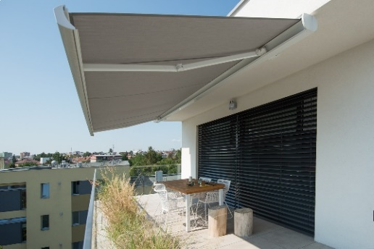
„Pokud zapomenete před odchodem do práce vytáhnout markýzu a začne foukat silný vítr, větrné čidlo vyšle signál k pohonu a látka se automaticky navine zpátky,“ informuje Filip Šimara, obchodní ředitel největšího českého výrobce stínění CLIMAX. Otřesové čidlo se upevňuje přímo na markýzu a vyhodnocuje vibrace způsobené větrem. Můžete si pořídit i sluneční čidlo, které vyšle signál, pokud slunce svítí příliš intenzivně. Markýza se následně vysune a vy se tak můžete večer procházet pro terase s nerozpálenými dlaždicemi a fasádou, která by jinak zůstala i po západu slunce horká. To oceníte zejména při večerním větrání, kdy se večer sice ochladí, ale z rozpálené fasády by k vám do interiéru proudil i teplý vzduch.

Na markýzy můžete instalovat také časový spínač a veškerou elektroniku propojit přes inteligentní systém řízení domácnosti. Automatizace domácnosti vám umožní ovládat celý dům z jednoho mobilního telefonu a třeba z druhého konce světa. Je to bezpečné, pohodlné a šetříte tím svůj čas i energie.

CLIMAX tip: Kromě čidel dokonale ochrání látku před poškozením i nepřízní počasí ve svém designovém boxu kazetové markýzy Kaseta.

Zastíní a vytvoří druhý domov
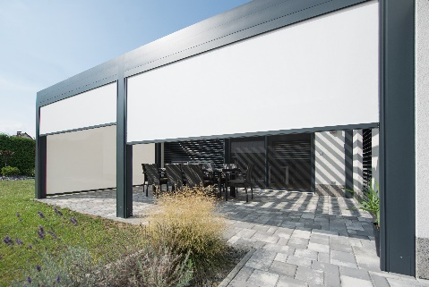
Také pergoly jsou dnes běžně vybaveny pohony na dálkové ovládání, můžete k nim pořídit různá chytrá čidla a senzory a vše napojit na jednu řídicí jednotku obdobně jako u markýz. Královnou všech pergol je bioklimatická hliníková pergola Espacio, která pracuje bezchybně za jakéhokoliv počasí. Lze ji zútulnit mnoha doplňky a vytvořit si venku opravdu druhý domov. Nejpraktičtějším doplňkem jsou boční a svislé clony. „Při včasném naplánování společně s pořízením pergoly bude možné jejich vodicí lišty skrýt do profilu pergoly. Clony ochrání před horkem, pohledy sousedů i větrem. Naše nová svislá clona Unirol odolá díky zipu, který je navařen po obou stranách, rychlosti větru o rychlosti až 90 km/h,“ doplňuje Filip Šimara.

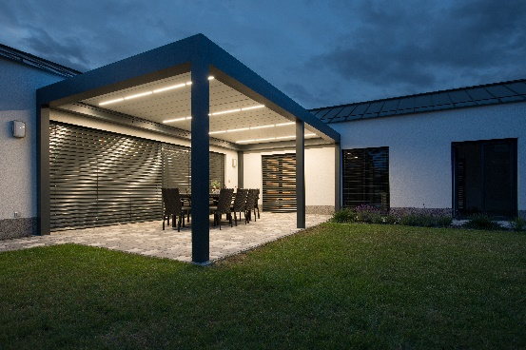
Skutečnou oázu klidu pomůžou dotvořit také zabudované reproduktory, LED osvětlení či vyhřívání. LED světelné pásky můžete vybírat v různých barvách, doplnit stmívačem a umístit kamkoliv – po obvodu, do lamel či nohy pergoly. Pokud si plánujete prodloužit pobyt pod pergolou i mimo letní sezonu, kromě deky vás zahřejí také heatery neboli venkovní topení.

Více informací a inspirace najdete na www.climax.cz.

Jana Čadová, CLIMAX Michaela Čermáková, doblogoo
+420 571 405 614 +420 604 878 981
j.cadova@climax.cz michaelac@doblogoo.cz

Společnost CLIMAX je největším výrobcem stínicí techniky v České republice. Zaměstnává 428 zaměstnanců a patří k významným zaměstnavatelům ve Zlínském kraji. Na trhu působí již od roku 1993 a po celou dobu své existence klade důraz na kvalitu a špičkové zpracování svých výrobků. Výroba, sídlo společnosti a vlastní vývojové centrum se nachází ve Vsetíně. Více než polovina všech výrobků směřuje na export do zemí západní Evropy. CLIMAX vyrábí venkovní žaluzie a rolety, markýzy, svislé fasádní clony, vnitřní látkové stínění, pergoly, sítě proti hmyzu a vnitřní žaluzie.

